[uniapp - 黑马优购 (itheima.net)](https://applet-base-api-t.itheima.net/docs-uni-shop/1.start.html#_1-1-uni-app-%E7%AE%80%E4%BB%8B)

## 项目踩坑：

### 登录页面登录后重定向会原来需要访问的页面

使用getCurrentPages()获取页面栈中用户所需要访问的页面路径，然后拼接成参数，跳转到登录页面，登录之后通过该参数重新回跳页面。

但是获取到的路径是相对路径，需要在拼接时，在路径前面加一个/

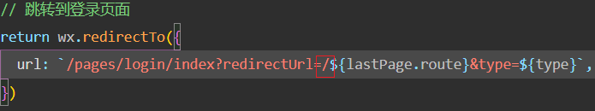

### 获取本地存储中的数据时要这么写：

JSON.parse(uni.getStorageSync('address') || '{}')

而不是这么写：

JSON.parse(uni.getStorageSync('address')) || {}

### scanCode扫描失败

在manifest.json文件 - 微信小程序 - 添加上了一个appID就可以了

### 微信小程序tabbar图片路径问题

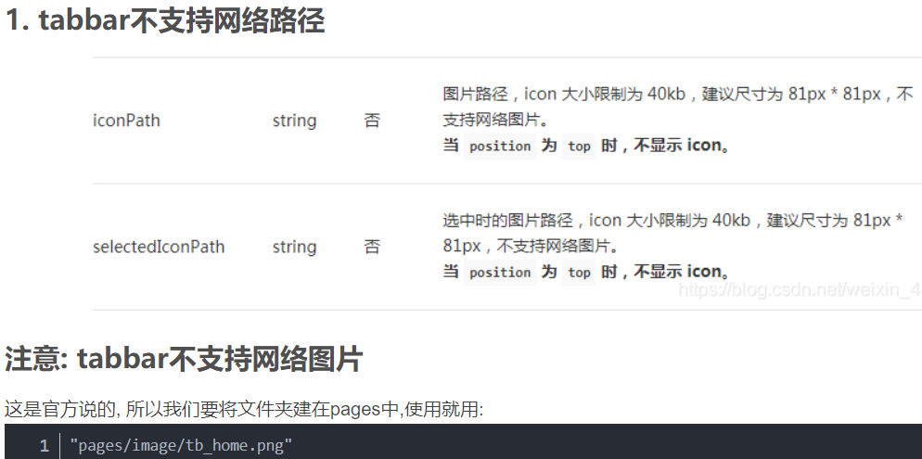

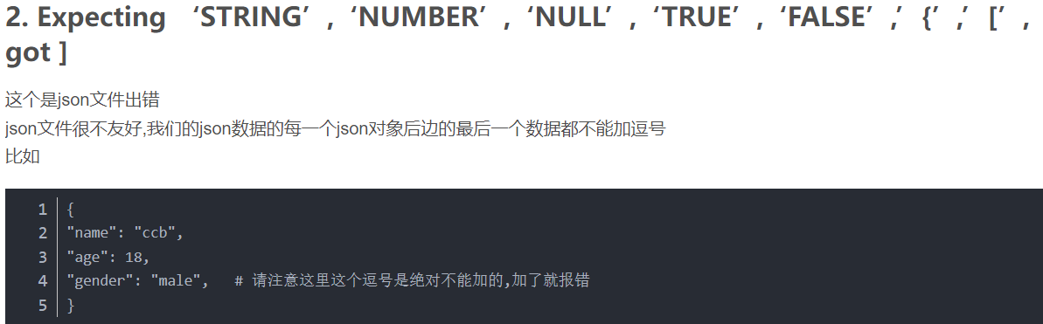

## wxss中使用图片注意事项

只能使用网络图片或者base64

不能使用本地路径获取图片

字体文件也是一样的，所以下方的引入字体文件才会需要重新修改@font-face内容

注意：只是wxss文件，不包括wxml中的image标签

## 引入字体图标

### 第一种方式

1 登录阿里图标库

[iconfont-阿里巴巴矢量图标库](https://www.iconfont.cn/manage/index?spm=a313x.7781069.1998910419.db775f1f3&manage_type=myprojects&projectId=3694107)

2 下载图标至本地

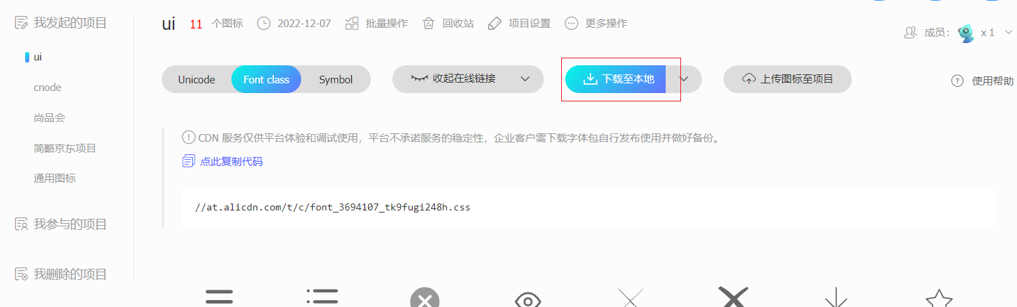

3 将文件夹导入项目中

4 将文件夹中的css文件修改为wxss

5 将wxss文件导入全局的wxss文件中

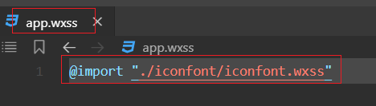

6 重新返回阿里图标库

点击在线链接

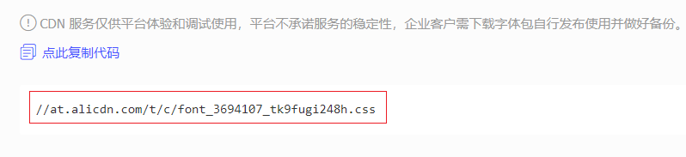

将@font-face的内容复制下来，替换项目中对应的内容

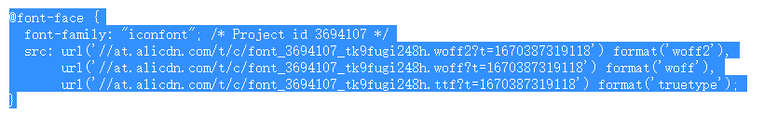

### 第二种方式

1 直接点击阿里图标库的在线链接

2 将在线链接的内容ctrl+S保存到项目中

3 在全局的样式文件app.wxss中引入

### 问题1：

报错信息：

VM492:1 Failed to load font

http://at.alicdn.com/t/c/font_3694107_tk9fugi248h.woff2?t=1670387319118

net::ERR_CACHE_MISS

处理方案：

at.alicdn.com未被配置为合法域名，只需要在服务器域名 request合法域名 配置中增加  
https://at.alicdn.com就可用不在报错

## 小程序添加开发人员

[小程序 (qq.com)](https://mp.weixin.qq.com/wxamp/user/manage?action=index&use_role=1&token=354009495&lang=zh_CN)

需要将我的微信添加到小程序项目的开发成员名单上，然后拿到对应的appid才能进行开发

还有一个体验成员组，添加到改组的微信成员，可以使用未上线的小程序

## 忽略要打包的文件

项目配置文件project.config.json

"packOptions": {

    "ignore": [

      {

        "value": "static/images",

        "type": "folder"

      }

    ],

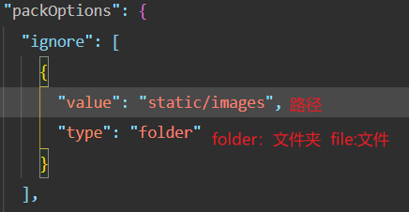

Hbuilder中的project.config.json文件路径：

unpackage/dist/dev/mp-weixin/project.config.json

## 去除小程序头部栏目

### 去除所有头部导航栏

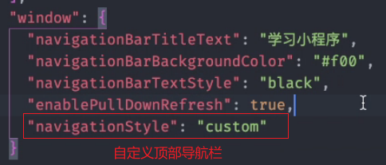

### 去除单个页面头部导航栏

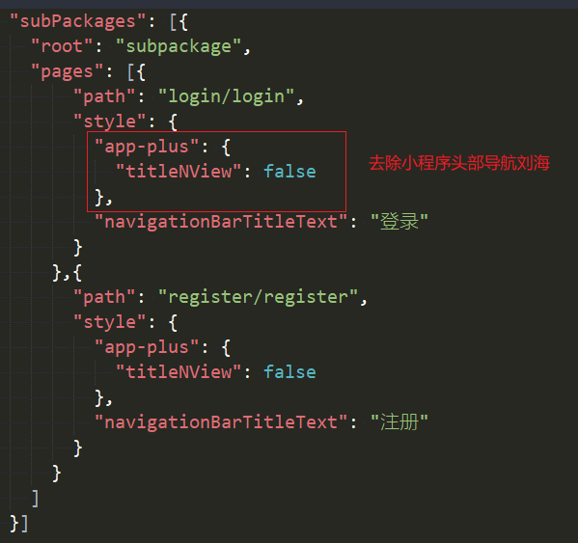

## 自定义tabbar

打开Hbuilder，查看项目studentStudy下的md文件夹

## 获取容器占据页面剩余位置的高度

uni.getSystemInfo({

success:(res)=> {

// 获取头部的高度 https://uniapp.dcloud.net.cn/api/ui/nodes-info.html

const headerInfo = uni.createSelectorQuery().in(this).select(".home-header")

headerInfo.boundingClientRect((data)=>{

// data.height 头部的高度 68 tabbar的高度

this.clientHeight = res.windowHeight - data.height - 68

}).exec(()=>{})

}

})

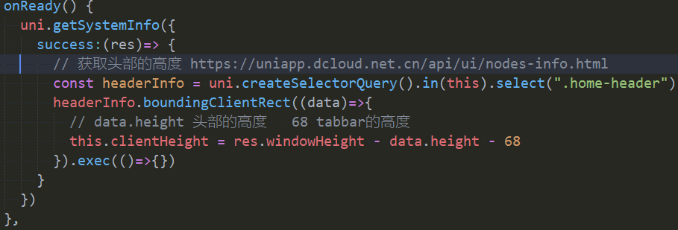

## 各种包安装

### sass插件安装

[scss/sass编译 - DCloud 插件市场](https://ext.dcloud.net.cn/plugin?name=compile-node-sass)

### 安装第三方包发起网络数据请求

[**https://www.npmjs.com/package/@escook/request-miniprogram**](https://www.npmjs.com/package/@escook/request-miniprogram)

## uniapp简介

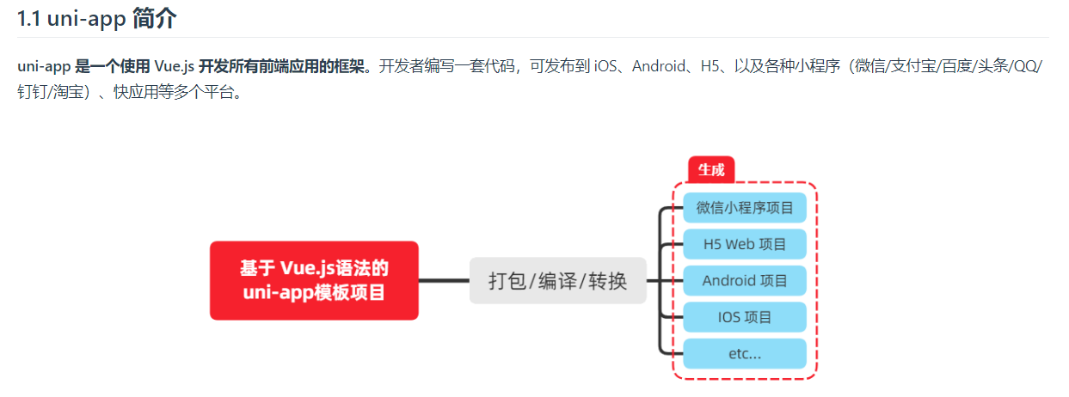

**详细的 uni-app 官方文档，请翻阅** [**https://uniapp.dcloud.net.cn/**](https://uniapp.dcloud.net.cn/)

## 网络请求

[uniapp - 黑马优购 (itheima.net)](https://applet-base-api-t.itheima.net/docs-uni-shop/3.home.html#_3-1-%E9%85%8D%E7%BD%AE%E7%BD%91%E7%BB%9C%E8%AF%B7%E6%B1%82)

**插件地址：https://www.npmjs.com/package/@escook/request-miniprogram**

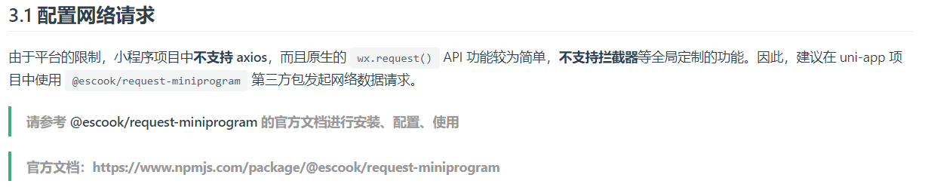

最终，在项目的 main.js 入口文件中，通过如下的方式进行配置：

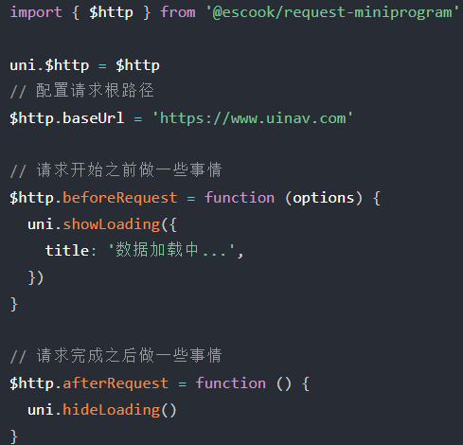

使用

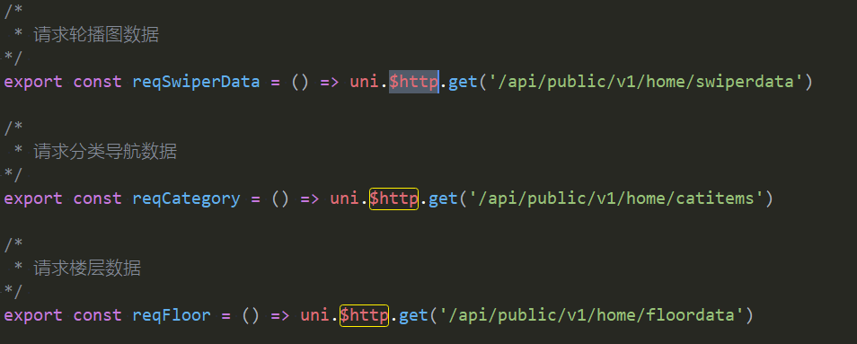

## 通用轮播图ui结构

<template>

<view>

<!-- 轮播图区域 -->

<swiper :indicator-dots="true" :autoplay="true" :interval="3000" :duration="1000" :circular="true">

<!-- 循环渲染轮播图的 item 项 -->

<swiper-item v-for="(item, i) in swiperList" :key="i">

<view class="swiper-item">

<!-- 动态绑定图片的 src 属性 -->

<image :src="item.image_src"></image>

</view>

</swiper-item>

</swiper>

</view>

</template>

<style lang="scss">

swiper {

height: 330rpx;

.swiper-item,

image {

width: 100%;

height: 100%;

}

}

</style>



## 配置小程序分包

**分包可以减少小程序首次启动时的加载时间**

为此，我们在项目中，把 tabBar 相关的 4 个页面放到主包中，其它页面（例如：商品详情页、商品列表页）放到分包中。在 uni-app 项目中，配置分包的步骤如下：

1. 在项目根目录中，创建分包的根目录，命名为 subpkg
2. 在 pages.json 中，和 pages 节点平级的位置声明 subPackages 节点，用来定义分包相关的结构：

"subPackages": [

{

"root": "subpkg",

"pages": []

}

]

3 在 subpkg 目录上鼠标右键，点击 新建页面 选项，并填写页面的相关信息：

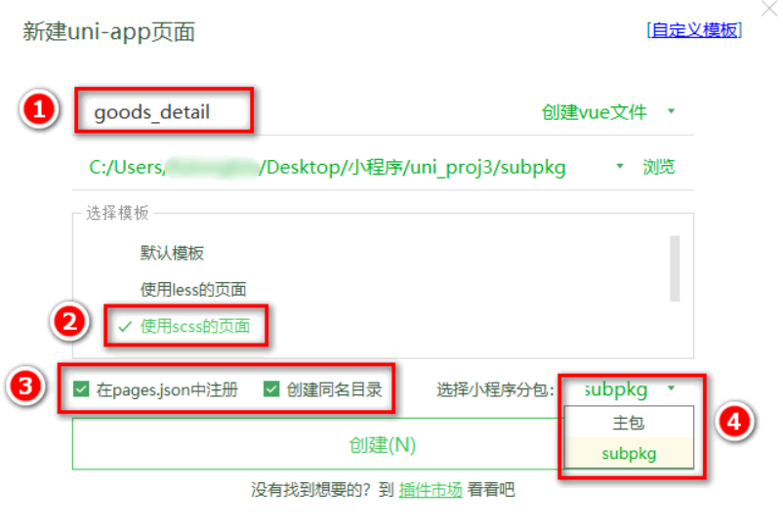

## 封装 uni.$showMsg() 方法

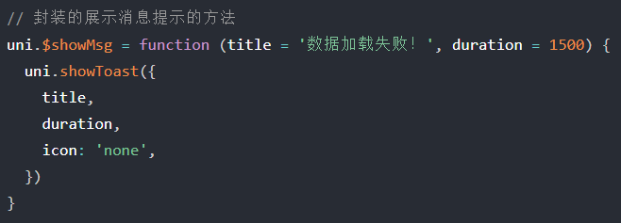

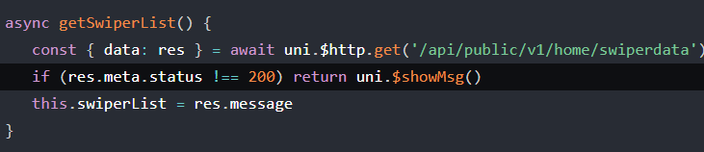

## 获取系统信息

const sysInfo = uni.getSystemInfoSync()

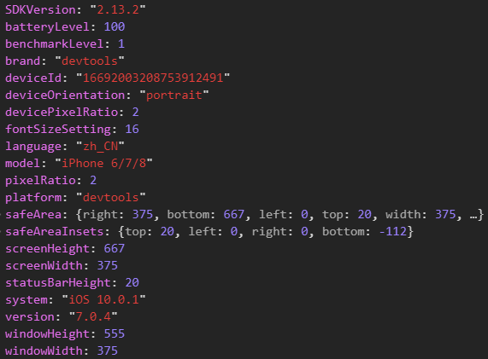

用例：

获取高度

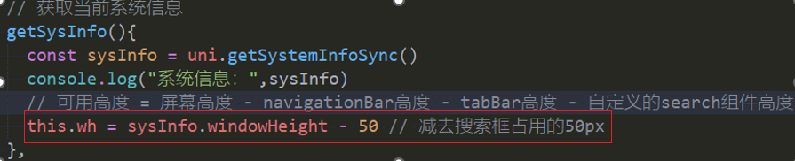

## 切换一级分类后重置滚动条的位置

切换一级分类，滚动条所处位置不会回滚到顶部



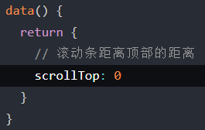

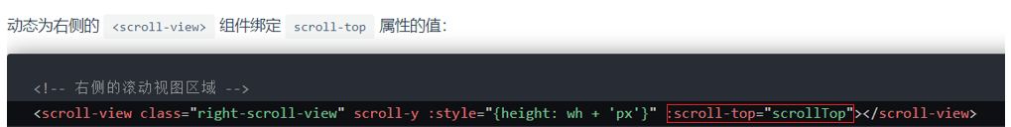

切换一级分类时，动态设置 scrollTop 的值

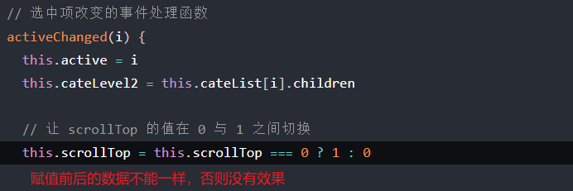

## uni持久化存储

uni.setStorageSync(key, value)

uni.getStorageSync(key)

## uni图标

[uni-app官网 (dcloud.net.cn)](https://uniapp.dcloud.net.cn/component/uniui/uni-icons.html#%E4%BB%8B%E7%BB%8D)



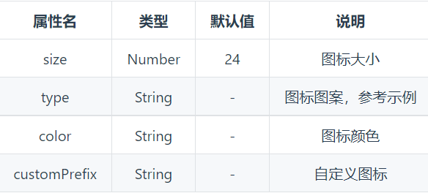

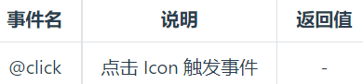

## uni数字输入框 uni-number-box

[uni-app官网 (dcloud.net.cn)](https://uniapp.dcloud.net.cn/component/uniui/uni-number-box.html#%E4%BB%8B%E7%BB%8D)



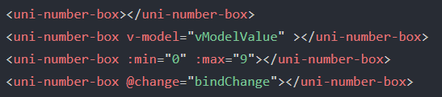

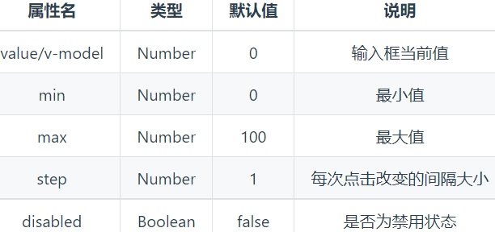

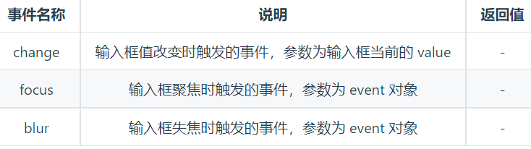

## uni-ui uni-swipe-action 组件和 uni-swipe-action-item

[uni-app官网 (dcloud.net.cn)](https://uniapp.dcloud.net.cn/component/uniui/uni-swipe-action.html#%E4%BB%8B%E7%BB%8D)

**滑动删除需要用到 uni-ui 的 uni-swipe-action 组件和 uni-swipe-action-item** 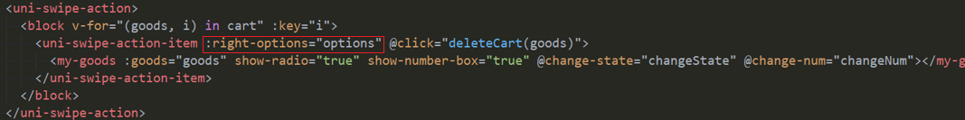

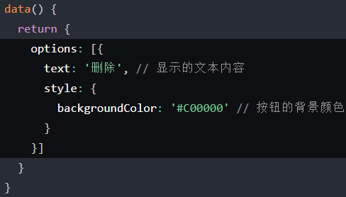

## uni.showModal(OBJECT)

点击某个按钮，弹窗问你确认执行吗

[uni.showToast(OBJECT) | uni-app官网 (dcloud.net.cn)](https://uniapp.dcloud.net.cn/api/ui/prompt.html#showmodal)

uni.showModal({

title: '提示',

content: '这是一个模态弹窗',

success: function (res) {

if (res.confirm) {

console.log('用户点击确定');

} else if (res.cancel) {

console.log('用户点击取消');

}

}

});

## 选择收货地址

[uniapp - 黑马优购 (itheima.net)](https://applet-base-api-t.itheima.net/docs-uni-shop/9.cart.html#_9-2-1-%E5%88%9B%E5%BB%BA%E6%94%B6%E8%B4%A7%E5%9C%B0%E5%9D%80%E7%BB%84%E4%BB%B6)

[uni.chooseAddress(OBJECT) | uni-app官网 (dcloud.net.cn)](https://uniapp.dcloud.net.cn/api/other/choose-address.html#chooseaddress)

调用小程序提供的 chooseAddress() API 实现选择收货地址的功能

### 授权失败，无法选择收货地址的处理

[uniapp - 黑马优购 (itheima.net)](https://applet-base-api-t.itheima.net/docs-uni-shop/9.cart.html#_9-2-8-%E8%A7%A3%E5%86%B3%E6%94%B6%E8%B4%A7%E5%9C%B0%E5%9D%80%E6%8E%88%E6%9D%83%E5%A4%B1%E8%B4%A5%E7%9A%84%E9%97%AE%E9%A2%98)

## 获取微信用户的头像、昵称等基本信息。

1 为登录的 button 按钮绑定 open-type="getUserInfo" 属性，表示点击按钮时，希望获取用户的基本信息：

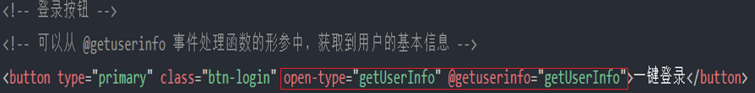

2 在 methods 节点中声明 getUserInfo 事件处理函数如下：

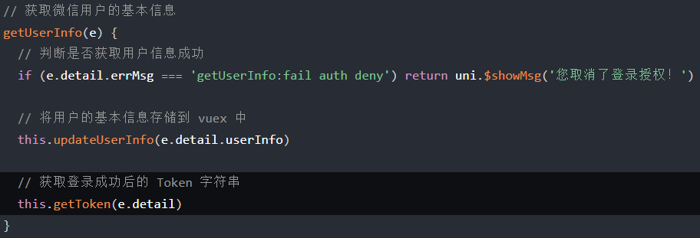

### 登录获取 Token 字符串

需求说明：当获取到了微信用户的基本信息之后，还需要进一步**调用登录相关的接口**，从而**换取登录成功之后的 Token 字符串**。

3 在 methods 中定义 getToken 方法，调用登录相关的 API，实现登录的功能：

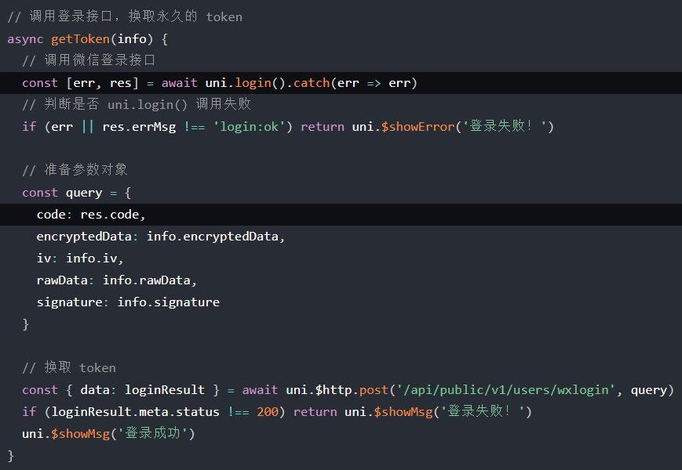

## 预览图片的api

[uni.chooseImage(OBJECT) | uni-app官网 (dcloud.net.cn)](https://uniapp.dcloud.net.cn/api/media/image.html#unipreviewimageobject)

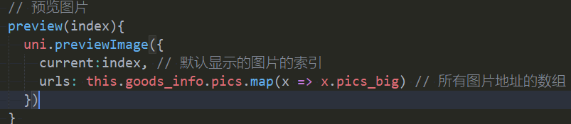



## 底部组件

<!-- fill 控制右侧按钮的样式 -->

<!-- options 左侧按钮的配置项 -->

<!-- buttonGroup 右侧按钮的配置项 -->

<!-- click 左侧按钮的点击事件处理函数 -->

<!-- buttonClick 右侧按钮的点击事件处理函数 -->

<uni-goods-nav :fill="true" :options="options" :buttonGroup="buttonGroup" @click="onClick" @buttonClick="buttonClick" />

[uni-app官网 (dcloud.net.cn)](https://uniapp.dcloud.net.cn/component/uniui/uni-goods-nav.html#%E4%BB%8B%E7%BB%8D)



## 给tabbar添加右上角徽标

### 使用说明

uni.setTabBarBadge(OBJECT)

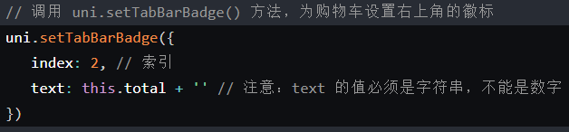

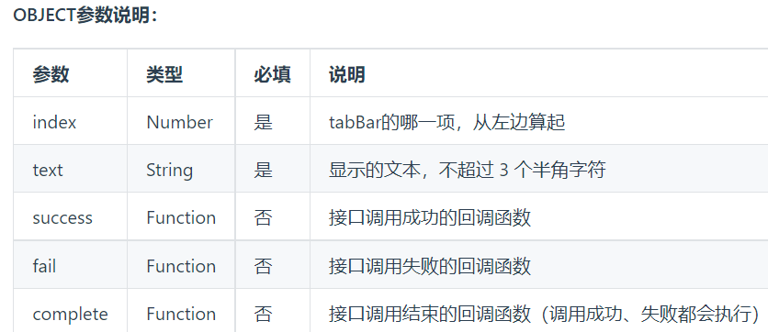

### 将设置 tabBar 徽标的代码抽离为 mixins

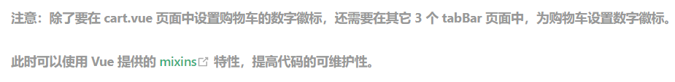

## 三秒后跳转的实现

[uniapp - 黑马优购 (itheima.net)](https://applet-base-api-t.itheima.net/docs-uni-shop/10.settle.html#_10-4-%E4%B8%89%E7%A7%92%E5%90%8E%E8%87%AA%E5%8A%A8%E8%B7%B3%E8%BD%AC)

## 底部弹出选择器



[picker | 微信开放文档 (qq.com)](https://developers.weixin.qq.com/miniprogram/dev/component/picker.html)

<!-- 性别 -->

<view class="edit-left-box">

<view class="edit-left-box-text">性别</view>

<picker range-key="name">

<view class="flex">

<text>sex</text>

<view class="iconfont m-r-24"><text class="iconfont">&#xe616;</text></view>

</view>

</picker>

</view>

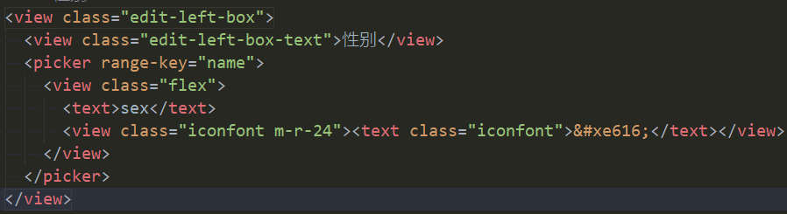

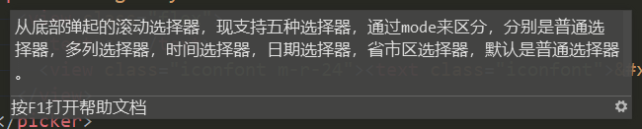、

## cookie在项目中的使用

1 安装

npm install vue-cookie –save

2 main.js 文件下进行引用和配置

// 配置cookie

import cookies from "vue-cookie";

Vue.prototype.$cookies = cookies;

3 写法



## 上传图片

<view class="userAvatar" @tap="addImage">

<image :src="img" style="height: 100%; width: 100%"></image>

</view>

// 修改头像的方法

addImage() {

var that = this;

// 从本地相册选择图片或使用相机拍照。

uni.chooseImage({

count: 1, //最多可以选择的图片张数，默认9

//album 从相册选图，camera 使用相机，默认二者都有。

sourceType: ["album"],

success: function(res) {

const tempFilePaths = res.tempFilePaths;

uni.uploadFile({

url: baseUrl + "/uploadUser",

filePath: tempFilePaths[0],

name: "file",

formData: {

user: "test",

},

success: function(uploadFileRes) {

//获取图片信息 网站域名 + res1.data.url就是一个图片的完整路径了

var res1 = JSON.parse(uploadFileRes.data);

that.src1 = res1.url;

that.updateUserData("img", res1.url);

},

});

},

});

}

